TL-120PBX 120門主裝置
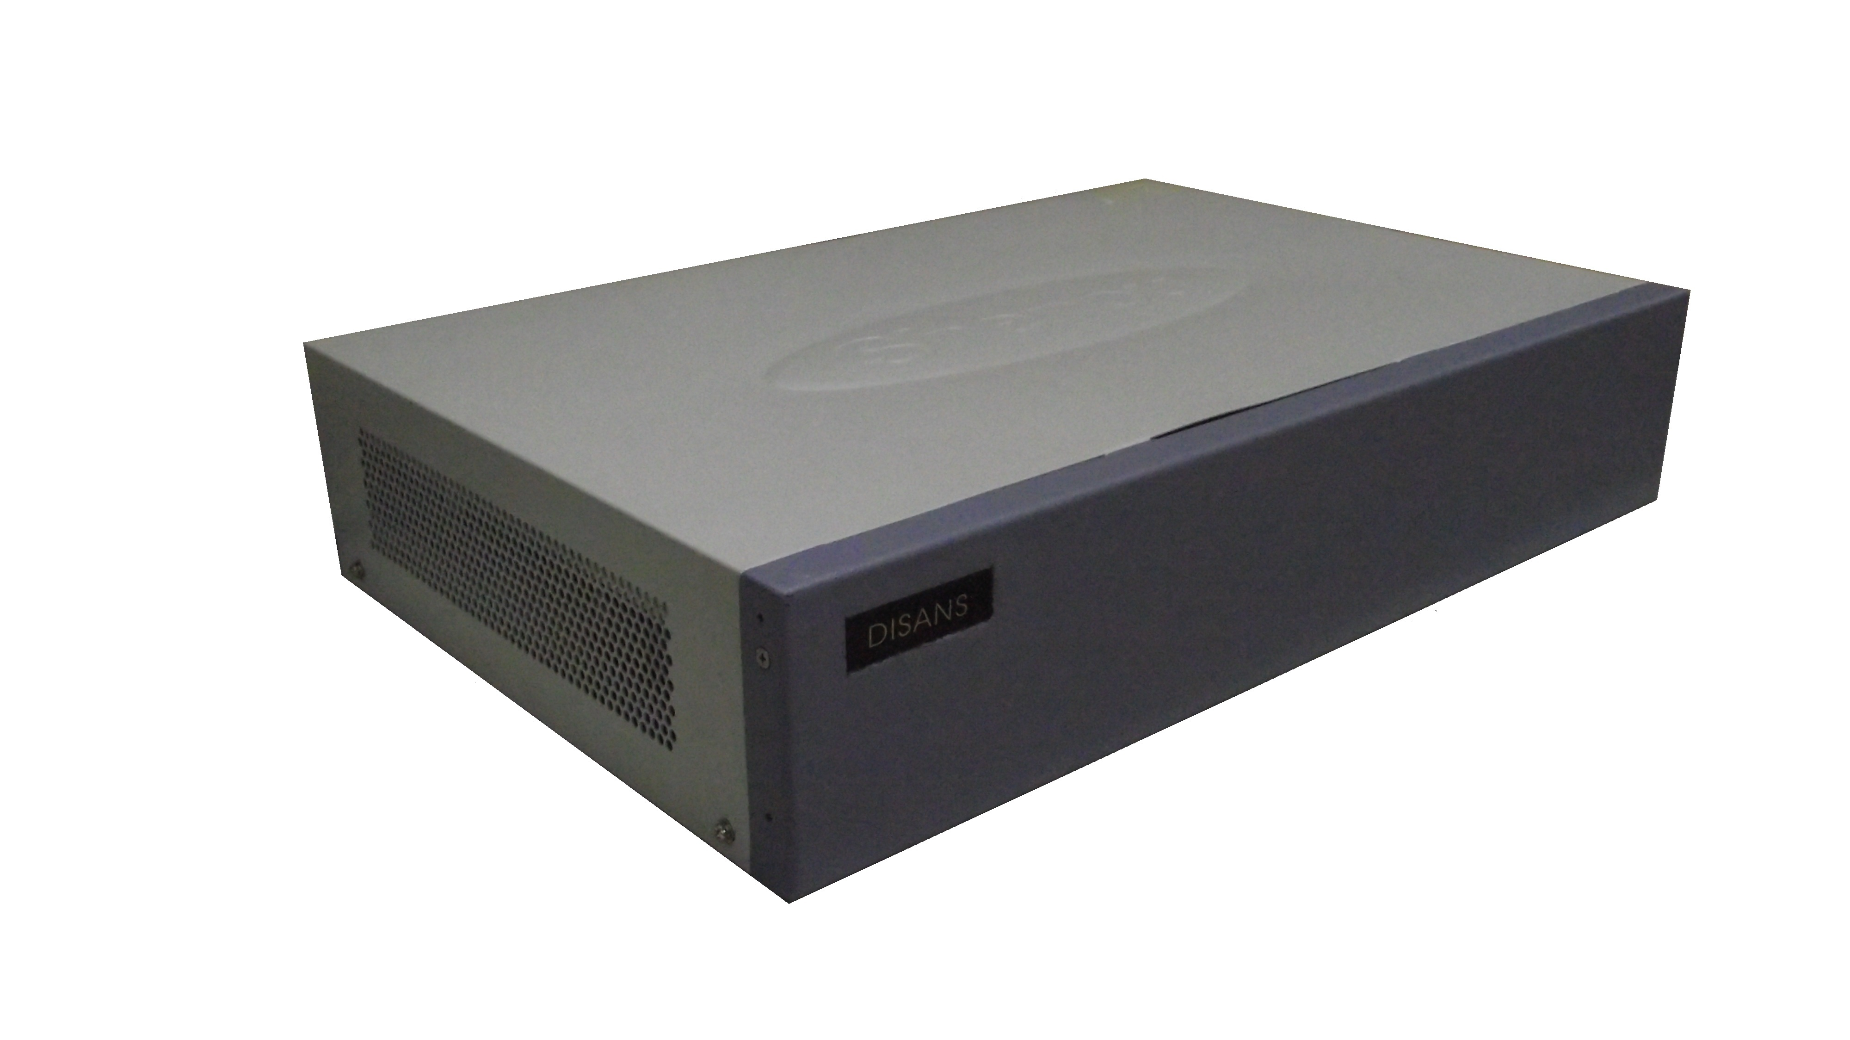
功能及特點:
- 最多可接120支一般單機，12路外線。
- 系統最大容量為15片8路內線卡，2片6路外線卡。
- 具備系統自動應答時間及日期，並有鬧鈴功能。
- 單機可查詢自身單機號碼。
- 可自由設置單機彈性編號。
- 具備有勿干擾功能。
- 主機具有系統鎖定功能，可防止他人誤按。
- 單機獨立2蕊配線 ，達到戶戶對講功能。

電氣規格:
- 電源電壓：AC110V ～ 220V
- 周圍溫度：-5℃～44℃
- 卡片插槽：15組內線槽及2組外線槽
- 通話時間：1分鐘至60分鐘
- 安裝方式：桌上型
- 外型尺寸：高90×寬440×深295mm

